
第二框 认识运动 把握规律

情景导入 | 学习目标
古希腊有个叫欧布里德的人，他向朋友借钱后，一直拖着不还，朋友只好前去讨债，没想到欧布里德却说：“一切皆流，一切皆变，借钱的我是过去的我，过去的我不是现在的我，您要讨债就向过去的我讨吧！”朋友被他的诡辩激怒了，便狠狠地揍了他。欧布里德要去告他，朋友笑言：“打你的我是彼时的我，彼时的我非此时的我。你要告，就去告彼时的我吧！”  欧布里德为什么会犯如此荒唐的错误？通过本框学习你将知晓问题的答案。 |  通过分析具体事例，了解运动、静止、规律的含义。   联系自然界和社会生活实例，理解物质和运动的辩证关系、运动和静止的关系。[难点]   结合社会生活的事例，理解规律的客观性和普遍性，认识到人类可以认识和利用规律。[重点]

一、运动是物质固有的根本属性
1.运动的含义
哲学上所讲的运动，是指宇宙间一切事物、现象的变化和过程。
2.物质和运动的关系
 教材“探究问题1”
(1)这句话说明了世界上的一切事物都处于运动和变化之中，任何运动和变化都是有规律的。
(2)物质和运动是辩证统一的：物质是运动的物质，运动是物质固有的根本属性和存在方式；运动是物质的运动，物质是运动的承担者。
(1)运动是物质固有的根本属性和存在方式。世界上不存在脱离运动的物质。
(2)运动是物质的运动，物质是运动的承担者。脱离物质的运动也是根本不存在的。
教材“探究问题2”
(1)不能。把世界万物的运动归结为人的“心”、概念或者精神的运动，是典型的离开物质谈运动的唯心主义观点。辩证唯物主义告诉我们，世界万物都是客观存在的，客观事物是运动的主体。
(2)没有。物质是运动的承担者，运动是物质的运动，脱离物质的运动是根本不存在的。
3.运动和静止的关系
(1)静止主要有两方面的含义：一是说事物在它发展的一定阶段和一定时期，其根本性质没有发生变化；二是说物体相对于某一参照系来说没有发生某种运动，或者说物体在一定条件和范围内没有进行某种特殊的运动。
教材“探究问题3”
(1)没有。世界上的一切事物都处在运动、变化中，脱离运动的物质是不存在的，运动是绝对的、无条件的和永恒的。静止是相对的、有条件的和暂时的，静止是运动的一种特殊状态。任何事物都是绝对运动和相对静止的统一。
(2)这句话错在把相对静止看成了绝对静止，否认了运动的绝对性。大雁塔在西安，故宫在北京，只是它们相对于某一参照系来说没有发生某种运动，但它们始终是处于运动状态之中的，如微观上构成建筑材料的分子、原子在运动，宏观上它们始终在随着地球一起运动等。
(2)运动和静止的关系：世界上的一切事物都处在运动、变化中，没有不运动的物质，因而运动是无条件的、永恒的和绝对的；静止是运动的一种特殊状态，静止是有条件的、暂时的和相对的。
(3)物质世界是绝对运动与相对静止的统一。只承认静止而否认运动是形而上学的不变论，只承认绝对运动而否认相对静止则导致相对主义和诡辩论。

1.(1)运动是物质的唯一特性，使事物处于显著的变化之中。( )
(2)运动是相对的、有条件的，静止是绝对的、无条件的。( )
提示 (1)× (2)×
教材“探究问题4”
马克思主义哲学在确认运动绝对性的同时，也肯定相对静止的存在。物质世界是绝对运动和相对静止的统一，欧布里德夸大了运动的绝对性，否定了相对静止，导致了相对主义和诡辩论。
二、运动是有规律的
教材“探究问题5”
根据元素的排列和出现的规律，发现并推算出新的元素，遵循这一规律人类就可以继续发现新的元素，也可以根据这个规律制造出其他新的元素。
1.规律的含义
所谓规律，就是事物运动过程中固有的本质的、必然的、稳定的联系。
2.规律的客观性与普遍性
(1)客观性：规律是客观的，是不以人的意志为转移的，它既不能被创造，也不能被消灭。一旦违背客观规律，必然受到规律的惩罚。
教材“探究问题6”
(1)制造“永动机”的想法是无法实现的，因为它没有遵循能量守恒和转化定律，违背了规律的客观性。
(2)焦耳的成功启示我们要尊重科学、遵循规律，做到按规律办事，一旦违背规律，人们必然受到规律的惩罚。
(2)普遍性：自然界、人类社会和人的思维，在其运动、变化和发展的过程中，都遵循其固有的规律。没有规律的物质运动是不存在的，没有规律的世界是不可思议的。
3.规律的客观性和普遍性的方法论要求
(1)必须尊重规律，按规律办事，而不能违背规律。
(2)在客观规律面前，人并不是无能为力的。人可以在认识和把握规律的基础上，根据规律发生作用的条件和形式利用规律，改造客观世界，造福人类。
2.(1)人可以根据客观实际创造规律。( )
(2)人类社会的规律是一种偶然的、不稳定的联系。( )
(3)人类违背规律会受到惩罚，所以要尊重规律，科学利用规律。( )
提示 (1)× (2)× (3)√
教材“探究问题7”
(1)不能。人类对自然的改造，并不是改变或创造规律，规律是客观存在的，并不能被创造，人类只是改变了规律发生作用的条件和形式。
(2)我国载人深潜技术和载人航空技术进入国际领先行列，都说明了人类可以认识和利用规律，造福自己。
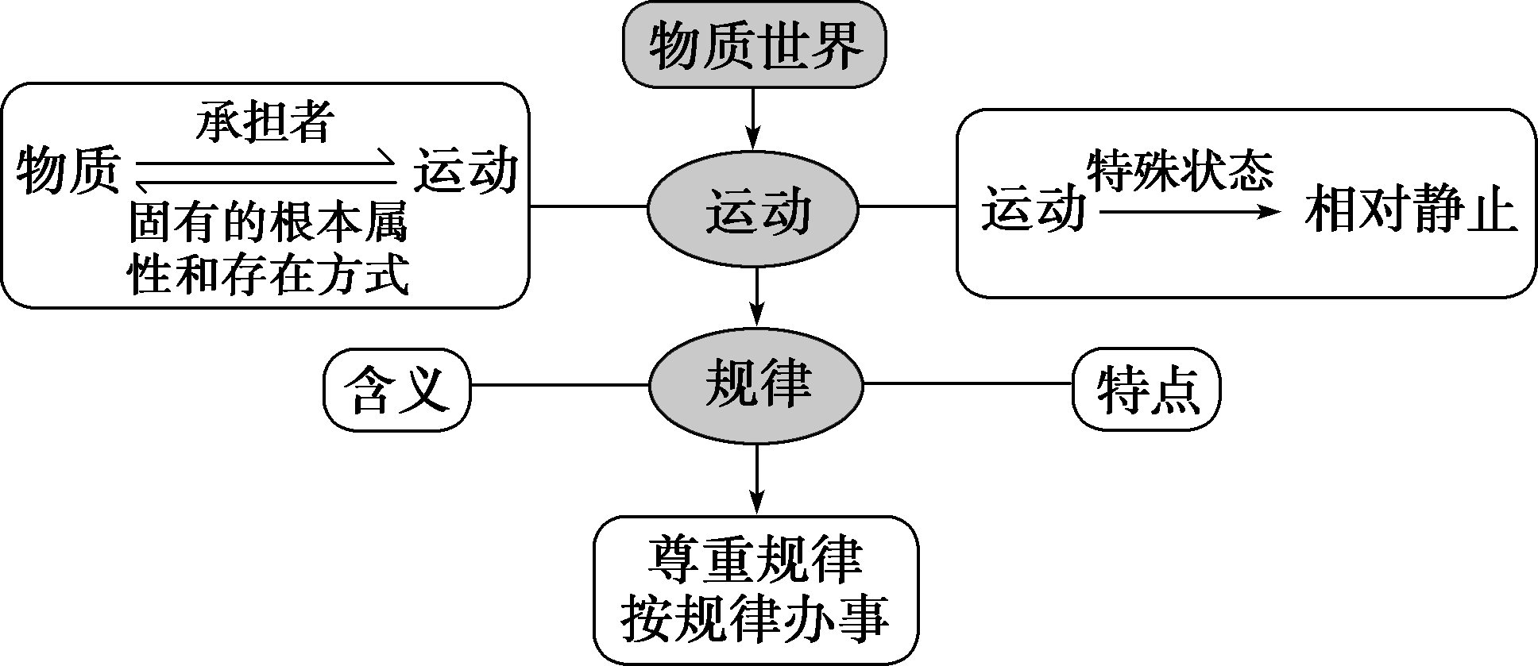
 运动是物质固有的根本属性
【背景材料】
有些事物的运动是明显的，如奔驰的汽车，流动的河水，划破夜空的流星等。有些事物的变化是缓慢的，泰山在100万年间升高了几百米；珠穆朗玛峰在50万年间升高了1 600米。还有些物体虽然运动速度快，但距离我们遥远，或者是物质本身太小，不易察觉。恒星看起来是不动的，其实，织女星和牛郎星分别以每秒14公里和26公里的速度飞奔。微观世界的原子、分子等基本粒子也在不停运动，许多粒子从出生到“衰变”，只有几百亿甚至几万亿分之一秒，运动速度非常快。
上述材料说明了什么哲学道理？如果星球停止运动，它还存在吗？
(1)说明了世界上的一切事物都处于运动和变化之中。
(2)不存在，运动是物质固有的根本属性和存在方式，世界上不存在脱离运动的物质。
1.正确理解运动是物质固有的根本属性
(1)马克思主义哲学认为，物质只有在运动中才能存在，运动的原因也在于物质自身，在于物质内部存在的矛盾。运动是物质自身所固有的，而不是外部力量强加于物质的。
(2)物质除了运动这一属性外，还有可知性、永恒性、无限性等许多属性，在物质所具有的一切属性中，运动属性是物质其他属性存在的前提和基础。
(3)从物体位置的推移到物理性质、化学性质的变化，从生命有机体的新陈代谢到社会生产方式的更替，世界上一切事物都处于运动和变化之中。任何具体的物质形态只有在运动中才能保持自己的存在，运动是物质固有的根本属性和存在方式。
2.全面理解运动和静止的关系

 |  | 运动 | 静止
区别 | 含义 | 哲学上所讲的运动，是指宇宙间一切事物、现象的变化和过程 | 一方面，事物在它发展的一定阶段和一定时期，其根本性质没有发生变化；另一方面，物体相对于某一参照系来说没有发生某种运动，或者说物体在一定条件和范围内没有进行某种特殊的运动
区别 | 特征 | 运动是无条件的、永恒的、绝对的 | 静止是有条件的、暂时的、相对的
联系 |  | (1)静止是运动的特殊状态，动中有静，静中有动，世界上任何事物的存在和发展都是绝对运动和相对静止的统一；  (2)运动和静止是辩证统一的，二者相互依赖、相互影响，在一定条件下可以相互转化；  (3)割裂二者的关系会陷入形而上学不变论或相对主义、诡辩论的错误
 你坐电梯时，相对于电梯，你是静止的，但你无时无刻不在生长；你坐在山巅，望着远处的风景，风景是静止的，但风景无时无刻不在变化。题中的观点( )
①割裂了绝对运动和相对静止的辩证关系
②否认了运动是绝对的、无条件的、永恒的
③看到了事物是绝对运动与相对静止的统一
④认识到静止是相对的、有条件的、暂时的
A.①② B.①④
C.②③ D.③④
[解析] 题中观点正确认识了绝对运动和相对静止的关系，①排除；材料没有否认运动是绝对的、无条件的、永恒的，②排除；“相对于电梯，你是静止的，但你无时无刻不在生长”“风景是静止的，但风景无时无刻不在变化”都看到了事物是绝对运动与相对静止的统一，③符合题意；“相对于电梯，你是静止的”表明题中的观点认识到静止是相对的、有条件的、暂时的，④符合题意。
[答案] D
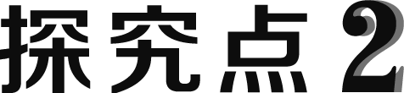 规律的客观性和普遍性
【背景材料】
去产能是最近两年的重头戏。在市场经济的背景下，去产能既要有“壮士断腕”的精神，更要遵循市场规律，由市场选择、优胜劣汰、自动出清。当然政府也有责任实行科学的宏观调控，遵循市场规律，制定措施推动去产能。总之，去产能终须市场主导、政策联动。
结合材料，运用“运动是有规律的”知识，谈谈你对去产能终须市场主导、政策联动的认识。
(1)规律的客观性和普遍性要求我们必须尊重规律，按规律办事。市场经济有其内在的经济规律，要自觉遵循市场规律，充分发挥企业的主体作用，优胜劣汰。
(2)人可以认识和利用规律，改造客观世界。在去产能问题上，政府应遵循市场规律，制定措施，实行科学的宏观调控。
1.正确理解规律的含义
(1)规律是事物运动过程中的固有的联系，这种联系是指事物在发展过程中自身所固有的联系，不是外部强加于事物的，也不是人们主观想象的，更不是上帝创造的。
(2)规律是事物运动过程中的本质的联系，不是现象的联系。规律是通过现象来表现的，现象是事物的表面特征和外部联系，能够被人的感觉器官直接感知，本质无法被直接感知。如种瓜得瓜是现象，背后隐藏的基因遗传才是规律。
(3)规律是事物运动过程中的必然的联系。事物发展过程中，有的联系是必然要发生的确定的联系，有的是可以出现也可以不出现的偶然联系。规律就是事物运动过程中的必然联系，而不是偶然联系。
(4)规律是事物运动过程中的稳定的联系，而不是多变的、易逝的联系。
2.规律的客观性和普遍性
(1)原理：①规律是客观的，是不以人的意志为转移的，它既不能被创造，也不能被消灭。规律的客观性源于物质的客观实在性。②规律是普遍的。自然界、人类社会和人的思维，在其运动、变化和发展的过程中，都遵循其固有的规律。没有规律的物质运动是不存在的，没有规律的世界是不可思议的。
(2)方法论：①规律的客观性和普遍性要求我们必须尊重规律，按规律办事，而不能违背规律。②人们可以在认识和把握规律的基础上，根据规律发生作用的条件和形式利用规律，改造客观世界，造福人类。
 生态兴则文明兴，生态衰则文明衰。恩格斯在《自然辩证法》一书中曾深刻指出：我们不要过分陶醉于我们人类对自然界的胜利。对于每一次这样的胜利，自然界都会对我们进行报复。恩格斯这段话意在强调( )
①人作为自然界的一部分要和自然和谐相处
②应该减少人类活动对自然界的刻意干预
③自然界有其自身存在和发展的固有规律
④人类给自然界打上了实践活动的印迹
A.①② B.②④
C.①③ D.③④
[解析] 恩格斯的话说明，自然界的存在和发展是客观的，违背自然规律要受到自然的惩罚，人们应尊重自然，保护自然，与自然和谐相处，①③正确；对自然的保护也是人类对自然界的刻意干预，②表述不科学；④与题意无关。
[答案] C
[易混比较]
1.物质的“唯一特性”与物质“固有的根本属性”
(1)客观实在性是物质的“唯一特性”，是物质的本质属性。这一属性是相对于人的意识、精神而言的。
(2)运动是物质“固有的根本属性”，是指物质的存在方式，即物质在运动中存在。
2.规律与现象
 | 规律 | 现象
区别 | 深藏于事物内部的本质联系 | 浮现于事物外部、表面的非本质的联系
区别 | 对事物的存在和发展起到主要的决定性作用 | 对事物的存在和发展不起主要的决定性作用
区别 | 只有抽象思维才能揭示 | 感官可以直接感知
典例 | 万有引力规律 | 月球绕着地球转
典例 | 生物遗传规律 | 种瓜得瓜，种豆得豆
联系 | 现象是规律的外在表现形式，规律要通过现象来表现，现象和规律统一在同类事物中，现象是人们认识规律的向导，人们只有认识了现象，通过抽象思维才能揭示规律
3.规律与规则
 |  | 规律 | 规则
区别 | 含义 | 事物运动过程中固有的本质的、必然的、稳定的联系 | 按照需要制定的、大家共同遵守的具体的规定
区别 | 性质 | 客观的，不能被创造、修改、消灭或废除 | 主观的，是人为制定的，可以修改、补充或废除
联系 |  | 规则的制定、修改和废除应依据客观规律而行。一个正确的、合理的规则总是根据客观规律制定的，是对客观规律的反映
[易错警示]
 运动和静止是物质的两种存在方式。
[点拨] 这种观点是错误的。
(1)物质是运动的物质，运动是物质固有的根本属性和存在方式。物质只有在运动中才能存在。离开运动，物质就无法存在。
(2)静止只是运动的一种特殊状态，它并非绝对不动，只是相对于某一参照系而言没有发生某种运动，或者在某一时期，其根本性质没有发生变化。
 规律是客观的，所以是永恒存在、万古不变的。
[点拨] (1)规律是事物运动过程中固有的本质的、必然的、稳定的联系。它是客观的，它的存在和发生作用是不以人的意志为转移的。但不能由此就认为规律是永恒存在、万古不变的。因为一切事物都是运动、变化、发展的，都有其产生、发展、灭亡的过程，永恒不变的事物是没有的。
(2)规律存在和发生作用随着事物存在的时间、地点、条件的变化而变化，即规律存在和发生作用是有条件的。所以，不能因为规律具有客观性，就错误地认为规律是永恒存在、万古不变的。
 规律有好坏之分。
[点拨] 规律是客观的，其存在和发生作用不以人的意志为转移，因而规律无好坏之分。规律可以给人们带来积极的影响，也可以带来消极的影响。但人们可以发挥主观能动性，认识和把握规律存在和发生作用的条件，从而创造有利于规律发挥积极作用的条件，限制规律发生消极作用的条件，使规律发挥积极作用，造福人类。
 人在自然灾害面前是无能为力的。
[点拨] (1)自然界是物质的，是不依赖于人的意识的客观实在，自然界中的事物是按照自身所固有的规律形成和发展的。因此，面对自然灾害如飓风、火山爆发和地震等，人们是无法改变的。
(2)人在自然灾害面前并不是无能为力的。人具有主观能动性，可以在认识和把握事物运动规律的基础上，根据规律发生作用的条件和形式利用规律，改造客观世界，造福人类。
构建生态中国

材料一 据统计：2018年前10个月，全国338个地级及以上城市PM2.5浓度同比下降7.5%；曾经深入“霾伏”的京津冀地区PM2.5平均浓度更是下降了39.6%。2018年前9个月，1 940个国家地表水评价断面中，水质优良(Ⅰ－Ⅲ类)断面比例达到72.4%；2018年水源地环境整治任务已基本完成……过去的一年，环保督察，动真碰硬。全国20个省份实施督察“回头看”，罚款9.2亿元，约谈5 499人，问责8 396人。正是环保督察的“回马枪”直击“重发展、轻保护”错误发展观，为地方政府竖起了警醒的标杆。
材料二 党的十九大报告指出：人与自然是生命共同体，人类必须尊重自然、顺应自然、保护自然。1月18日－19日，生态环境部在北京召开2019年全国生态环境保护工作会议。会议强调，要以习近平新时代中国特色社会主义思想为指导，深入贯彻落实习近平生态文明思想和全国生态环境保护大会精神，聚焦打好污染防治攻坚战这一标志性战役，协同推进经济高质量发展和生态环境高水平保护，以优异成绩庆祝国庆70周年。
1.结合材料一，运用辩证唯物论的知识，说明我国为什么高度重视加快推进生态文明建设。
(1)自然界是物质的，自然界中的事物是按照自身所固有的规律形成和发展的。当前我国经济社会发展所面临的环境问题，要求我们必须正确处理人与自然的关系，承认自然界的客观性，加快推进生态文明建设。
(2)规律具有普遍性和客观性。当前我国经济社会发展必须要尊重规律，按规律办事，而不能违背规律。如果违背规律，必然会受到规律的惩罚。
2.结合材料二，运用规律的相关知识，说明我国应如何打好污染防治攻坚战这一标志性战役。
(1)规律具有普遍性和客观性，要求人们尊重规律，按规律办事。我国在追求经济社会发展的同时，要加快推进生态文明建设，做到人与自然和谐相处。
(2)在客观规律面前，人并不是无能为力的。我们应不断总结经济社会发展的经验教训，在认识和把握经济社会发展规律的基础上，根据规律发生作用的条件和形式利用规律，调整生产与生活方式，做到人与自然和谐相处。
1.曾几何时，崇山峻岭、原始森林变成了延绵不绝的“光头山”。四川人民经过十几年的苦心经营，再现了满目苍翠的浩瀚林海，简称长江上游生态屏障。生态屏障的建成折射出当地人民( )
A.秉承绿色生态理念，发挥人定胜天的气概
B.把握事物发展规律，预见生态变化的趋势
C.保护生态环境的活动受到客观条件的制约
D.在尊重客观规律基础上努力改造生态环境
解析：选D。四川人民经过苦心经营，建成了长江上游的生态屏障，体现了人与自然和谐相处，也是人发挥主观能动性，认识规律、利用规律的结果，D入选；“人定胜天”是唯心主义的观点，A不选；材料没有体现预见生态变化的趋势，B不选；材料未体现保护生态环境的活动受到客观条件的制约，C不选。
2.今天，我们在生产、生活过程中都应该自觉践行生态文明的要求，合理开发、利用、保护自然资源和生态环境。其实，我国古人很早就提过很多生态文明思想。下列说法符合这一思想的是( )
①天与人不相预
②畋不掩群，不取麇夭
③雨露冻凝者，皆由地发，不从天降也
④夏三月，川泽不入网罟，以成鱼鳖之长
A.①② B.③④
C.①③ D.②④
解析：选D。①意思是天与人互不干涉，与题干中践行生态文明的要求不符，不选；②意思是打猎不能把动物的族群全部猎杀，不能杀麋鹿的幼子，含义是不要破坏自然界的规律，入选；③意思是雨并不是天上固有的，而是由地气上蒸，遇冷凝结而成的，表达的是一种古代朴素唯物主义观点，不选；④表达出一种保护鸟兽鱼鳖以利“永续利用”的思想，体现了践行生态文明的要求，入选。
3.长期过多追求GDP增速的粗放发展模式，导致了由大气、水、土壤等共同构成威胁人们健康的立体污染。环境问题成为中国最大的民生问题，影响社会安宁和经济发展。这说明了( )
①发展经济必须尊重和认识自然规律
②人们的经济活动与自然生态存在着不可调和的矛盾
③人们的经济活动是自然生态系统的重要影响因素
④人们在改造自然的同时，应积极支配规律
A.①③ B.①④
C.②③ D.②④
解析：选A。题干中“长期过多追求GDP增速的粗放发展模式，导致了由大气、水、土壤等共同构成威胁人们健康的立体污染”，说明人们必须尊重和认识自然规律，人们的经济活动是自然生态系统的重要影响因素，①③正确；人与自然可以和谐相处，②错误；“支配规律”是错误的，④不选。
一、选择题
1.脑科学最新研究成果显示，因学习而产生的“西塔波”可促进脑神经细胞生成，从而为“大脑越用越灵”的观点找到了确切的科学依据。“大脑越用越灵”的事实表明( )
A.物质是运动的承担者
B.运动是物质固有的根本属性和存在方式
C.运动是物质的唯一属性
D.运动的主体是人的意识
解析：选B。“大脑越用越灵”的事实体现了运动对物质的影响，运动是物质固有的根本属性和存在方式，B入选；A与题意不符；C、D说法错误。
2.关于运动有几种看法：甲说：“太阳每天都是新的。”乙说：“方生方死，方死方生。”丙说：“飞鸟之景未尝动也。”这些观点按照顺序分别属于( )
A.辩证法、相对主义、形而上学
B.二元论、形而上学、辩证法
C.辩证法、相对主义、两点论
D.辩证法、形而上学、相对主义
解析：选A。“太阳每天都是新的”体现了运动与静止的辩证统一关系，属于辩证法的观点。“方生方死，方死方生”是只承认绝对运动而否认相对静止的相对主义。“飞鸟之景未尝动也”是只承认静止而否认运动的形而上学的不变论，A正确。
3.下图反映的哲学道理是( )
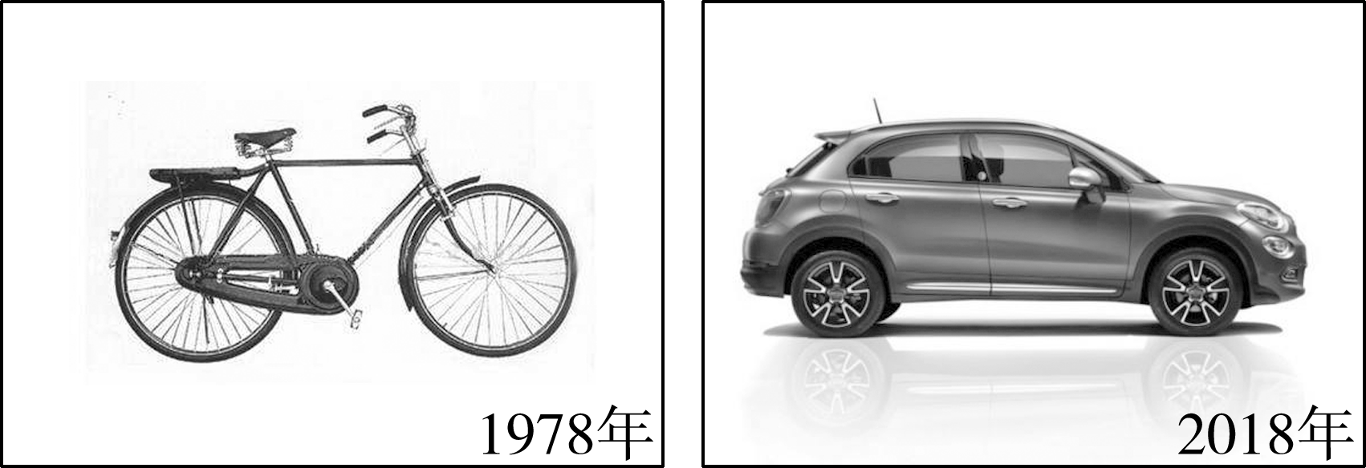
①运动是无条件的、永恒的和绝对的
②世界的真正统一性在于它的运动性
③变化是物质固有的根本属性和存在方式
④所有的事物都处于运动和变化之中
A.①② B.①④
C.②③ D.③④
解析：选B。漫画反映出1978年到2018年这40年间我国交通工具上的变化，说明所有的事物都处于运动和变化之中，运动是无条件的、永恒的和绝对的，①④符合题意；世界的真正统一性在于它的物质性，②错误；运动是物质固有的根本属性和存在方式，运动与变化是有区别的，③错误。
4.给陀螺施加一个外力，使陀螺快速旋转，陀螺就不会倒。高速旋转的陀螺可以保持转轴的方向不变，具有定轴性，是因为( )
A.运动是绝对的
B.静止是相对的
C.运动与静止是对立的
D.运动与静止是统一的
解析：选D。高速旋转的陀螺之所以可以保持转轴的方向不变，具有定轴性，是因为运动与静止是统一的，只有在运动中才能保持方向的稳定，D正确；A、B、C与题目指向不符。
5.大多数恒星因为距离我们非常遥远，被人们看作是位置不变动的发光点。北斗七星是大熊座的七颗恒星，科学家根据它们切向运动速度的大小和方向，推断出十万年前后其形状的演变(如下图)。这说明( )
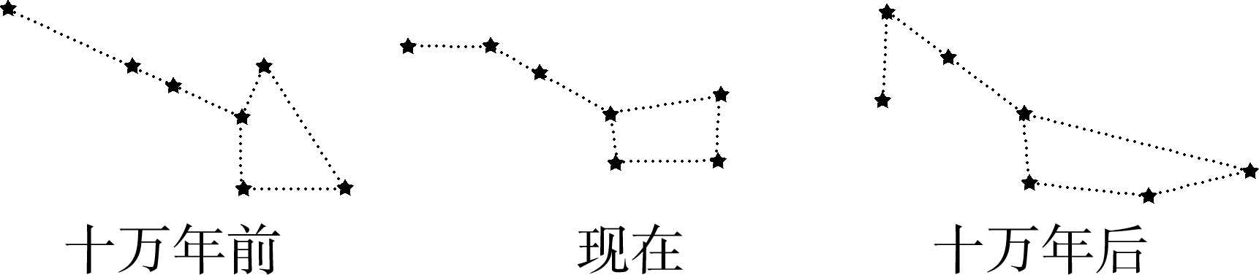
①物质是绝对运动和相对静止的统一
②运动是物质的运动，物质是运动的承担者
③物质是运动的物质，运动是物质固有的根本属性
④人们能利用规律改造客观世界，造福人类
A.①③ B.②④
C.②③ D.①④
解析：选A。北斗七星的形状在一定时期内看似不变，这体现了相对静止，而十万年前后形状则有较大的变化，这体现了事物的绝对运动，①正确；材料强调了物质是运动的，而并非强调运动是物质的运动，②不选；材料强调的是物质是运动的，运动是物质固有的根本属性，③正确；材料没有体现人们利用规律造福人类，④不选。
二、非选择题
6.2018年10月，第十届江苏省园艺博览会在扬州成功举办。本届园博会运用先进的技术优化展园设计，突显江苏特色，打造了园林精品，推动了创新示范，提升了社会效益。而此次园博会的成功举办离不开筹委会的精心准备。两年前，扬州市筹委会博采众长，走出去了解十多个国家和地区园博会的筹办经验，深刻总结国内几十个城市的筹办教训，听取国内外专家学者的意见和建议，在深刻了解本市良好的生态环境、兴旺的旅游产业、悠久的园林园艺历史等优势的基础上，谋定而后动，从而顺利实现了“一届比一届办得好”的目标。
结合材料，运用规律的有关知识分析筹委会“谋定而后动”的依据。
解析：此题设问的知识范围是“规律”，要求分析筹委会“谋定而后动”的依据，首先要阐述规律客观性原理及其方法论，即人们要尊重规律以及人在客观规律面前并不是无能为力等知识，然后结合材料加以分析说明。
答案：(1)规律是客观的，是不以人的意志为转移的，既不能被创造，也不能被消灭。规律是普遍的，要求我们必须尊重规律，按规律办事。扬州园博会的筹办符合博览会举办的经济规律、生态环境规律等。(2)在客观规律面前，人并不是无能为力的。人可以在认识和把握规律的基础上，根据规律发生作用的条件和形式利用规律，改造客观世界，造福人类。筹委会在理性分析经验教训和本市优势的基础上积极筹办园博会。(3)要把发挥主观能动性和尊重客观规律结合起来，把高度的革命热情同严谨踏实的科学态度结合起来，筹委会总结国内国外的园博会筹办经验，“谋定而后动”。
一、选择题
1.信息技术革命的发展，给社会生产带来极大发展，信息技术革命一浪高过一浪。据统计，电子计算机芯片技术每18个月就要更新一次。这一事实表明( )
A.事物的运动是相对的、有条件的
B.事物总是运动变化的
C.静止是运动的特殊状态
D.物质是运动的承担者
解析：选B。A项表述错误，事物的运动是绝对的、无条件的；C、D两项表述正确，但与题意不符；题干强调事物的运动变化，故选B项。
2.宋代诗人陈与义的作品《襄邑道中》有一句诗“卧看满天云不动，不知云与我俱东”。下列与该诗句蕴含的哲理相近的是( )
①不疑行船动，唯看远树来
②日方中方睨，物方生方死
③人在桥上走，桥流水不流
④旋岚偃岳而常静，江河竞注而不流
A.②④ B.①③
C.③④ D.②③
解析：选B。“卧看满天云不动，不知云与我俱东”，体现了事物绝对运动和相对静止的辩证统一关系。①中的诗句指的是，人坐在船中没有觉得船在动，反而感觉远处的树木朝自己走来，是运动的，入选；③中的诗句说的是，人在桥上走，以流动的水为参照物，水是相对静止的，桥就是运动的，入选；②中的诗句否认了事物的相对静止，是错误的；④中的诗句否认了事物的绝对运动，是形而上学的不变论，是错误的。
3.物体的温度实际上是由于组成物体的原子不断运动、互相碰撞产生的。如果给物体持续降温，则原子运动不断减弱直至停止，温度也就不会再下降，这就是原子所能达到的最低温度极限，我们称为绝对零度(－273.15 ℃)。材料表明( )
A.绝对零度是物质运动的临界点
B.绝对静止的事物是存在的
C.物质运动的规律是可以认识和控制的
D.物质世界是绝对运动和相对静止的统一
解析：选D。当物体的原子运动停止时，就会达到绝对零度，这说明事物的静止是有条件的、相对的，事物是绝对运动和相对静止的统一，D正确；绝对零度是物体的原子运动的临界点，而不是物质运动的临界点，A表述不当；B说法明显错误；物质运动的规律是客观的，人们可以认识规律，但不能控制规律，C错误。
4.“人情重怀土，故乡安可忘。”“故乡何处是？忘了除非醉。”这样的千古名句一直吟咏在游子的心头。如今中华儿女四海为家融入地球村中，但“树高千尺，落叶归根”的情结依然恒久不变。这说明( )
①动中有静
②静止是无条件的、绝对的
③静止意味着事物没有任何变化
④事物是变与不变的统一
A.① B.③④
C.①④ D.①②④
解析：选C。“树高千尺，落叶归根”的情结依然恒久不变，说明动中有静，事物是变与不变的统一，①④正确，应入选。②③否定了静止的条件性、相对性，应排除。
5.英国诗人雪莱在《无常》中吟唱道：“今天，花儿喜爱欢悦/明天，就会凋谢/我们希望长驻一切/诱惑你，然后飞逸/什么是人间的欢乐/那是戏弄黑夜的电火/像闪光一样短促。”下列与诗中的哲理相近的是( )
A.不是风动，不是幡动，仁者心动
B.人一次也不能踏进同一条河流
C.万物都在运动，但只是在概念中运动
D.静者静动，非不动也。静即含动，动不舍静
解析：选B。“今天，花儿喜爱欢悦/明天，就会凋谢”“人间的欢乐”“像闪光一样短促”，显然，该观点认为事物转瞬即逝，否定了静止的存在，B项观点与之相符。A、C两项否定了物质是运动的承担者，错误。D项正确指出了运动与静止的关系，但与引文诗蕴含哲理不符。
6.近年来，幼儿教育小学化现象对幼儿健康成长带来很大危害。幼儿教育小学化，其主要表现是教育活动过于强调向幼儿“灌输”知识，缺少生动的教具演示，缺少图案色彩和活泼的游戏，有的甚至从小班就要求孩子会写字，学拼音，做算术，给孩子留作业。对此，下列说法正确的是( )
①教育活动不能违背孩子成长规律
②教育理念会影响教育的客观效果
③人的生理活动受意志的支配
④学前教育是一种揠苗助长式教育
A.①② B.①④
C.②③ D.③④
解析：选A。从材料不难看出，幼儿教育小学化，是在错误观念支配下做出的违背幼儿成长规律的选择，①②符合题意；③表述错误；绝大部分学前教育是科学的，④不选。
7.漫画《今日姜太公》给我们的哲学启示是( )
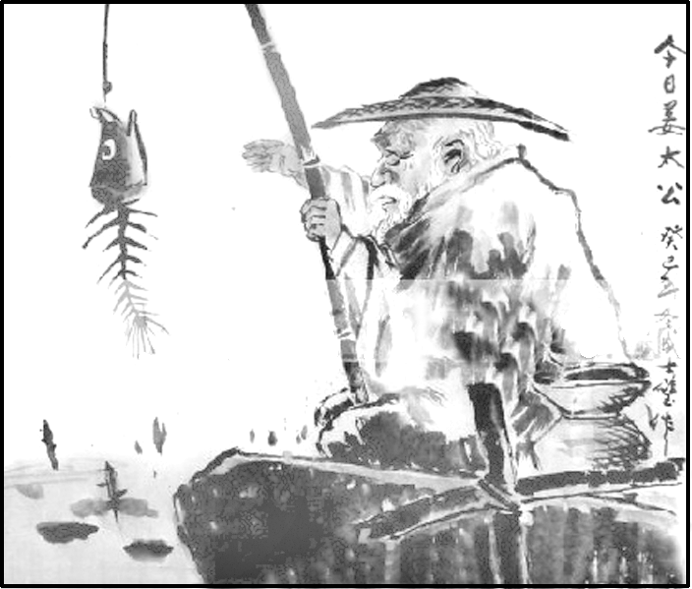
①要尊重规律，自觉按规律办事
②要尊重自然、保护自然、与自然和谐相处
③发挥主观能动性，创造新的规律
④要改造规律，创造新的钓鱼方法
A.①② B.①③
C.②④ D.③④
解析：选A。漫画《今日姜太公》反映了当前环境污染对鱼类生存环境造成的影响，①②是给我们的哲学启示；③④违背了规律的客观性，规律不能被创造和改造，应排除。
8.医学专家认为：多吃盐容易使人患高血压、心肌梗死，但没有盐的食物又寡淡无味。为解决这一难题，科学家研制出了“保健盐”，其特点是调整了盐的化学成分，使其既能满足人的需要，又不至于对人体产生不利影响。“保健盐”的研制过程表明( )
A.人们主观能动性的发挥决定规律发生作用的大小
B.人们可以发挥主观能动性改造规律
C.人们对规律的认识无法突破客观条件的制约
D.人们能够创造条件认识和利用规律
解析：选D。人们主观能动性的发挥不能决定规律发生作用的大小，A错误；规律是客观的，人们不能改造规律，B错误；规律是客观的，人们可以在认识和把握规律的基础上，根据规律发生作用的条件和形式利用规律，D正确，C与题意不符。
二、非选择题
9.温州作为沿海发达地区，经济发展了，可水环境却承受着极大的压力。人们不良的生活和生产方式污染了一些地方的水环境。温州市政府出台了《温州市美丽浙南水乡建设实施意见》等一系列治水政策文件，将在城乡生活污水治理、珊溪水源保护、“两河”整治等方面工作中寻求新突破，并向市民发出倡议：人人争当治水护水的宣传者、践行者与监督者。计划到2020年，温州基本能够建成美丽浙南水乡。
请结合材料，运用人与规律的关系的相关知识，分析说明温州市为什么要开展美丽浙南水乡建设。
解析：本题设问明确，解答时可结合材料，从规律的普遍性和客观性角度组织答案。
答案：(1)规律的普遍性和客观性要求我们必须尊重规律，按规律办事，而不能违背规律。一旦违背规律，必然受到规律的惩罚。水环境有其固有的循环规律，人类活动必须遵循规律。市民不恰当的生活与生产方式使水环境恶化，水质被污染是人们的活动违背客观规律的结果。
(2)在客观规律面前人不是无能为力的，人们可以在认识和把握规律的基础上，根据规律发生作用的条件和形式利用规律，造福人类。温州市政府认识到水环境的恶化与人们的活动有关系，建设美丽浙南水乡有利于改善水环境，促进生态与经济协调发展，造福人民。

